**LAPORAN PRAKTIKUM**

**ANALISIS DESAIN SISTEM**

**PERTEMUAN KE – 9**

**Disusun Oleh :**

**NAMA : TARISA DWI SEPTIA**

**NIM : 205410126**

**JURUSAN : TEKNIK INFORMATIKA**

**JENJANG : S1**

**UNIVERSITAS TEKNOLOGI DIGITAL INDONSIA**

**YOGYAKARTA**

**2020**

**MODUL 14**

**USE CASE DIAGRAM**

1. **Tujuan**

* Mahasiswa dapat merancang use case diagram sesuai kebutuhan sistem dan menggambarkannya dengan menggunakan tools desain.

1. **Praktik**

Kasus : Sistem informasi menejemen perpustakaan

Sistem informasi manajemen perpustakaan adalah sebuah sistem informasi untuk mengelola informasi yang diperlukan dalam sebuah perpustakaan yang meliputi pengelolaan pustaka, pengelolaan anggota, pengelolaan petugas dan pengelolaan peminjaman pustaka. Aturan perpustakaan yang harus dipenuhi pada sistem informasi manajemen perpustakaan yang akan dimodelkan adalah sebagai berikut:

1. Pustaka dapat memiliki lebih dari satu pengarang
2. Anggota dapat meminjam lebih dari satu buku (pustaka) dalam satu waktu (waktu yang bersamaan)
3. Anggota dapat memiliki lebih dari satu nomor telepon
4. Anggota dapat mengembalikan pustaka yang dipinjam tidak dalam waktu yang bersamaan, meskipun pustaka-pustaka tersebut dipinjam pada waktu yang bersamaan.
5. Pengunjung yang bukan anggota diperbolehkan mencari data pustaka yang ingin dibacanya.
6. Pengunjung yang bukan anggota tidak diperbolehkan meminjam pustaka.
7. Proses pendaftaran pustaka, anggota, dan peminjaman dilakukan oleh petugas perpustakaan.
8. Anggota dan pengunjung dapat melakukan pencarian pustaka.
9. Satu pustaka akan disimpan sebagai satu data dengan id yang unik

**Rancangan sistem**

* 1. Requirement List

|  |  |  |
| --- | --- | --- |
| No | Requirement | Use Case |
| 1 | Administrator dapat memanipulasi data buku | Entry data buku |
| 2 | Administrator dapat memanipulasi data karyawan | Entry data karyawan |
| 3 | Pustakawan memasukan data peminjam buku | Entry data peminjam buku |
| 4 | Pustakawan memasukan data pengembalian buku | Entry data pengembalian buku |
| 5 | Pustakawan memasukan data pendaftaran anggota baru | Entry data anggota |
| 6 | Pustakawan membuat pelaporan | Pelaporan grafik |
| 7 | Anggota melakukan pemesanan buku | Entry buku yang dipesan |
| 8 | Anggota dan pengunjung dapat melakukan pencarian buku | Pencarian buku |
| 9 | Pegunjung dapat melihat history peminjaman | History peminjman |

* 1. Komponen User (Actor)
  + Anggota : anggota perpustakaan adalah seorang yang bisa melakukan pemesanan dan mencari buku
  + Pengunjung : Aktor ini hanya bisa melakukan pencarian buku dan melihat histori peminjaman. Pengunjung baru bisa mengakses peminjaman buku jika telah disetujui oleh pustakawan.
  + Admin : Aktor ini hanya bisa melakukan manipulasi data buku dan manipulasi data karyawan
  + Pustakawan : Aktor ini hanya bisa mengakses peminjaman di mana peminjaman tersebut salah satunya yaitu pengembalian buku, membuat laporan dan mengakses pendaftaran anggota
  1. 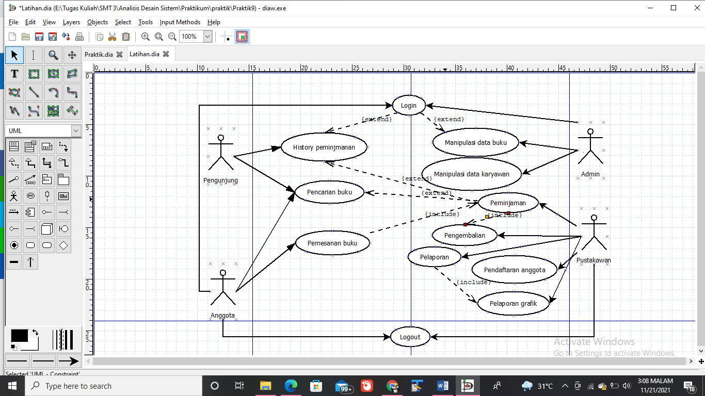Use Case Diagram